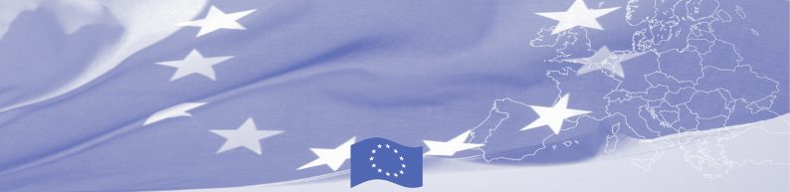
БАСПАСӨЗ МӘЛІМДЕМЕСІ

«Қазақстандағы мемлекеттік даму бағдарламаларының мониторингінің нәтижелерін қалай қоғамдық игілікке айналдыруға болады?»
Талдықорған, 2024 жылдың 9 қыркүйегі.
9 қыркүйек күні сағат 10:00-де «Көктем Гранд» қонақ үйінің конференц-залында БАҚ өкілдері мен ҮЕҰ басшыларына арналған «Қазақстанның мемлекеттік даму бағдарламаларын бақылау нәтижелерін қоғамға таныстыру және БАҚ пен әлеуметтік медиада насихаттау әдістемесі» тақырыбындағы тренинг өткізіледі. Тренинг Еуропалық Одақ қаржыландыратын жоба шеңберінде ұйымдастырылған. Іс-шараны Алматы қаласының “Ақпараттық-ресурстық орталық” қоғамдық қоры ұйымдастыруда.

Тренингтің жаттықтырушысы: Алпысова Сауле Мұратқызы.

Тренингтің мақсаты:
- Мемлекеттік даму бағдарламаларын іске асыруды қоғамдық бақылау нәтижелері туралы халықты хабардар ету әдістемесі туралы білім беру.
- Бақылау нәтижелері туралы ақпаратты кең аудиторияға тиімді жеткізу үшін практикалық құралдар мен дағдыларды беру.
- Мемлекеттік органдар, журналистер, азаматтық қоғам өкілдері және қоғамдық бақылау жөніндегі сарапшылар арасындағы диалог алаңын қалыптастыру.
Тренинг бағдарламасында:
- «Мемлекеттік даму бағдарламаларын бақылау» жобасының шолуы және оның маңыздылығы.
- БАҚ пен әлеуметтік медиада мемлекеттік бағдарламаларының бақылауын жарыққа шығару бойынша практикалық ұсыныстар.
- Тиімді медиа-коммуникацияның негізгі аспектілерін зерттеу.
- Мемлекеттік бағдарламалар мен даму жобаларын насихаттау бойынша озық тәжірибені талдау.
- БАҚ өкілдерін және ҚБҰ басшыларын тренингке қатысып, Қазақстанның мемлекеттік бағдарламалары мен даму жобаларының ашықтығы мен есеп берушілігін арттыруға өз үлесін қосуға шақырамыз.

Байланысу: +7 777 358 5753 - Нұрмұханова Жанар Болатқызы, +7 701 557 8458 – Амренова Альбина

Қосымша ақпарат алу үшін мына телефондарға хабарласыңыз:Ақпараттық-ресурстық орталық, тел.: +7 7758516615, e-mail: office.ircalmaty@gmail.com немесе Қазақстандағы ЕО делегациясымен delegation-kazakhstan-pic@eeas.europe.eu
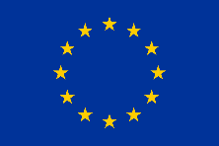
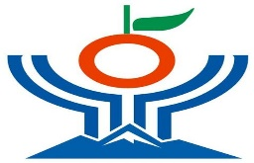

Еуропалық Одақ - 27 еуропалық елдің экономикалық және саяси одағы. Ол адами қадір-қасиетті, бостандықты, демократияны, теңдікті, заң үстемдігін және адам құқықтарын, оның ішінде аз топтарға жататын адамдардың құқықтарын құрметтеу құндылықтарына негізделген. Ол қоғамның, қоршаған орта мен экономиканың тұрақты дамуын әркімнің игілігі үшін ілгерілету мақсатында жаһандық деңгейде әрекет етеді.
Бұл жоба
Еуропалық Одақтан қаржыландырылады.
Еуропалық Одақтың Қазақстан Республикасындағы
өкілдігі
Космонавтар көшесі, 62-үй, 7-қабат
Астана 010000, Қазақстан Республикасы
Тел.: +7 (7172) 97 45 40
Почта: delegation-kazakhstan@eeas.europa.eu
Веб-сайт: https://eeas.europa.eu/delegations/kazakhstan

Ақпараттық-ресурстық орталық (ТБИ)
тел: +7 775 851 6615
E-mail: office.ircalmaty@gmail.com

